**Casos de Uso**

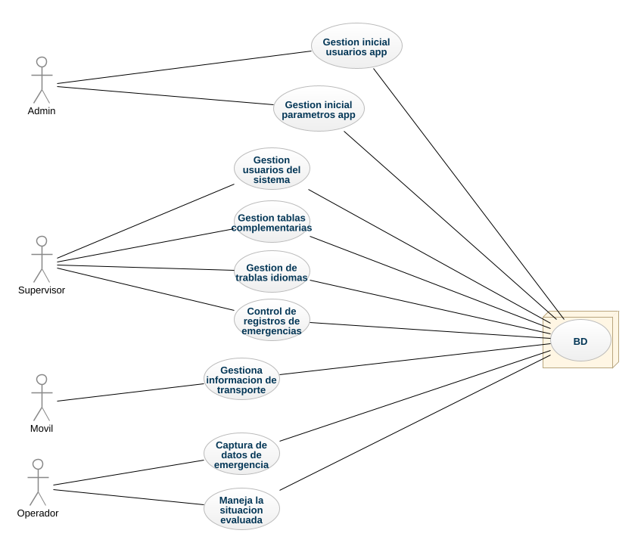

Perfiles Generales de Usuarios

**Administrador** ( establecido por defecto en la aplicación admin / admin061 )

* Gestión inicial de Usuarios de la aplicación
* Gestión inicial de Parámetros de la aplicación

**Supervisor**

* Gestión de Usuarios del sistema
* Gestión de Tablas Complementarias
* Gestión de Tablas Guía en Idiomas (inglés)
* Control de Registros de Emergencias
* Upload y Configuración de parámetros de videos (?)

**Móvil** ( Transporte de Personas )

* Gestiona información de transporte

**Operador** ( Call Center )

* Captura de datos de Emergencia
* Según la situación evaluada (clasificación)
  + guía y orienta
  + deriva
  + informa
  + solicita transporte